Қысқа мерзімді сабақ жоспары
9 – тақырып. ТӨРТ ТҮЛІК МАЛ МЕН ЕГІНШІЛІК – ЕЛДІҢ БЕРЕКЕСІ. |  |  |  |  | Мектеп: Урицкий мектеп - лицейі
Күні: 23.01.2018 жыл |  |  |  |  | Мұғалімнің аты-жөні: Атаева Ақмарал Бүркітқызы
Сабақтың тақырыбы |  |  | Төрт түлік
Осы сабақ арқылы жүзеге асатын оқу мақсаттары |  |  | О7 Мәтін бойынша сұрақтар құрастыра білу:  Мәтін мазмұнын түсінуге, нақты ақпараттарды анықтауға бағытталған сұрақтар құрастыру  Т2 Тыңдалған мәтіннің негізгі мазмұнын түсіну, ақпараттың өзектілігін анықтау  А3 Ауызша мәтіндер құрауда екпін түрлерін сөз және сөйлем ішінде орынды қолданып айту  А5 Диалогке қатысушылар коммуникативті жағдаяттың талаптарына сай «сөйлеуші - тыңдаушы» позицияларын еркін ауыстыру  Ж1 Жазба жқмыстарында оқшау сөздерді, екпін, екпін түрлерін дұрыс қолдану.
Сабақтың мақсаттары |  |  | Барлық оқушылар:  Мәтін мазмүнын түсініп, сұрақтар құрастырады. Екпін, екпіннің түрлерін, одағай сөздерді қолданады.  Көптеген оқушылар:  Мәтін мазмұнын түсінеді, ақпаратты анықтауға бағытталған сұрақтар құрастырады. Екпін, екпіннің түрлерін сөздер мен сөйлемдерде қолданады.  Кейбір оқушылар:  Мәтін мазмұнын түсінуге, нақты ақпаратты анықтауға бағытталған сұрақтар құрастырады. . Екпін, екпіннің түрлерін сөздер мен сөйлемдерде қолданады.
Бағалау критерийлері |  |  | Оқылым мақсаты бойынша:  - мәтін мазмұнын түсінеді;  - нақты ақпараттарды анықтауға бағытталған сұрақтар құрастыра алады.  Әдеби тілдік норма бойынша:  - мәтіндегі сөздерді екпінмен айтады;  - Екпіннің түрлерін ерекшеліктеріне сай қолданады.
Сабақ түрі |  |  | Жаңа сабақ
Тілдік мақсаттар |  |  | Пәнге қатысты сөз тіркестері мен терминология:  киелі жануарлар, атбегі, ел қорғаған, жан серігі, ажырату, жүйрік, асыраушысы.
Сабақта қамтылатын құндылықтар |  |  | Жауапкершілік  (жұптық, топтық жұмыста жауапкершілік қасиет танытады)  Құрмет  (жұмыс барысында өзіне және өзгеге құрмет көрсетеді)
Пәнаралық байланыс |  |  | тарих, әдебиет
АКТ қолдану дағдылары |  |  | Таныстырылым арқылы ақпарат қабылдайды.
Осыған дейін меңгерілген білім |  |  | Ғаламтор
Жоспар

Жоспарланатын уақыт | Жоспар бойынша орындалуы тиіс іс-әрекеттер |  |  |  |  |  | Дереккөздер
5 минут  2 минут  15+15 минут | Ынтымақтастық орта қалыптастыру    Күннің суретінілу.Балалар, бері қараңдаршы. Мына жерде күннің суреті ілулі тұр. Ол күнге не жетіспей тұр деп ойлайсыңдар? Ол күнге әрина күннің сәулесі жетіспей тұр. Олай болатын болса сендердің алдарыңда күннің сәулесі жатыр, сол сәулеге бір тілектен жазып күнге жабыстырыңдар. Оқушылар тілек жазып жабыстырады. Кейбір оқушылар тілектерін оқиды. Міне оқушылар күніміз күлімдеп, жайнап шыға келді. Әрқашан бідізің де әр күніміз күндей жарқырап тұрсын.  Қызығушылығын ояту кезеңі  Түйе, жылқы, сиыр, қой суреттері арқылы топтарға бөлінеді.  І топ Түйе  ІІ топ Жылқы  ІІІ топ Сиыр  ІV топ Қой  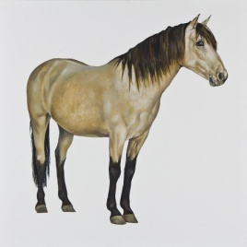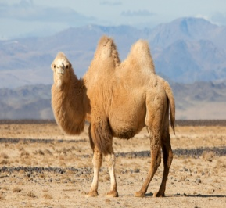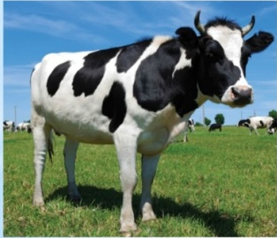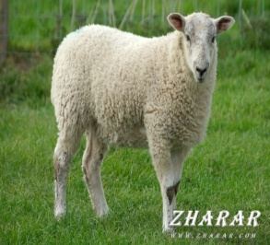  «Микрофон» әдісі  Тақтада жануарлардың суреттері беріледі.  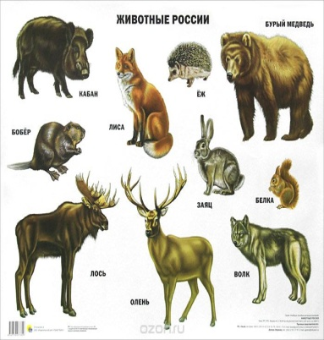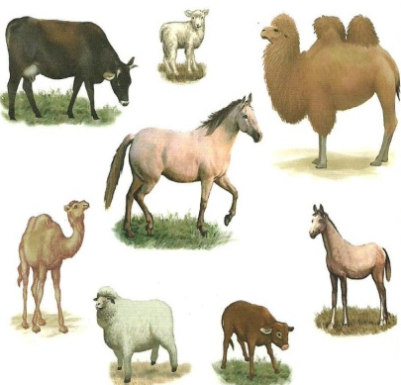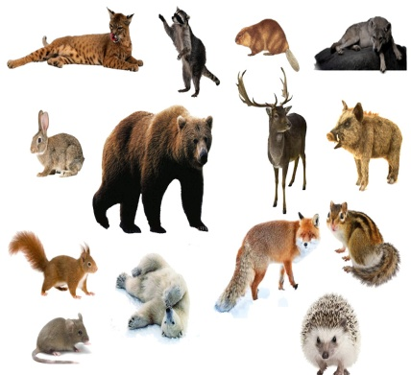  1. Жануарлар неше топқа бөлінеді?  - Жанцуарлар екі топқа бөлінеді.Үй жануарлары және жабайы жануарлар.  2.Үй жануарларын қалай атаймыз?  - Төрт түлік.  3. Төрт түлік деп нені айтамыз?  - Түйе, жылқы, сиыр, қой, ешкі.  4.Не себепті олар «төрт түлік» деп аталады?  -Өйткені олар төртеу, адамға өте пайдалы жануарлар.  Сабақтың тақырыбы анықталып, сабақтың мақсаты мен жетістік критерийлері белгіленеді.  «Ойлан – жұптас-талқыла» әдісі  Оқушылар жұмбақ шешеді.  Бағалау формасы «Шапалақ» әдісі    І топ Түйе  Маң –маң басып келеді,  Тапырақтап желеді,  Мойны ұзың үсті тау,  Ертеден елге бел еді. /Түйе/  ІІ топ Жылқы  Бетегелі белге бітем,  Найза ұстаған ерге бітеп. /Жылқы/  ІІІ топ Сиыр  Екі айнасы бар,  Екі найзасы бар,  Төрт жаптырмағы бар,  Бір шыбыртқысы бар. /Сиыр/  ІV топ Қой  Кішкентай ғана бойы бар,  Айналдырып киген тоны бар. /Қой/  Тыңдалым. Видео қарау. Төрт түлік жануармен танысу.  Тыңдалымнан кейінгі тапсырма.  Бағалау формасы «Бас бармақ»  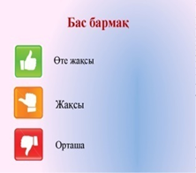  І топ Төрт түлік төлдері қалай аталады?  Жылқы төлі - .............. деп аталады.  Түйе төлі - ................... деп аталады.  Сиыр төлі - .................. деп аталады.  Қойдың төлі - ....... , ешкі төлі - ............ деп аталады.  ІІ топ Төрт түлік қалай дыбыстайды?  Жылқы ................... .  Түйе ........................ .  Сиыр ....................... .  Қой ............. , ешкі ............ .  ІІІ топ Төрт түлікті қалай шақырады?  Жылқыны ............... деп шақырады.  Түйені ...................... деп шақырады.  Сиырды ................... деп шақырады.  Қойды ............. деп, ешкіні ............ деп шақырады.  Керекші сөздер / пұшайт –пұшайт, құрау –құрау, шөре –шөре, көс-көс, әукім –әукім/  ІV топ Төрт түлік өз төлдерін қалай сүйеді?  Қой сүйеді баласын « » деп,  «Ештеңені білмеген момыным» деп.  Сиыр сүйеді баласын « » деп,  «Қараңғыда баспаған қорқағым» деп.  Түйе сүйеді баласын « » деп,  «Жаудыраған көзіңнен тоташым» деп.  Ешкі сүйеді баласын « » деп,  «Тастан тасқа секірген шұнағым» деп.  Жылқы сүйеді баласын « »деп,  «Тұлпар болар жүгірген жұрыным» деп.  Керекті сөздер /торпағым, қоңырым, боташым, құлыным/  Есіңе сақта!  Запомни! Имина мифического покровителя.  Түйенің пірі – Ойсыл қара  Жылқының пірі – Қамбар ата  Сиырдың пірі – Зеңгі баба  Қойдың пірі – Шопан ата  Ешкінің пірі – Сексек ата  Екпін  Екпін – сөздің айтылған кездегі белгілі бір буынның ерекше көтеріңкі дауыспен айтылуы.  Қазақ тілінде екпін тұрақты, көбінесе сөздің соңғы буынына түседі. Сөзге қосымша жалғанғанда, екпін қосымшаға, яғни соңғы буынға ауысып отырады. Мысалы: еңбек, еңбекші, еңбекшілер, еңбекшілерді.  Екпін түспейтін сөздер мен қосымшалар:  - Көмексі сөздерге екпін түспейді: ғой, шейін, арқылы, туралы т.б.  - Жіктік жалғауына екпін түспейді: оқушымын, барамыз т.б.  - Болымсыз етістіктің жұрнағына / ма, ме, па, пе, ба,бе/ екпін түспейді: айтпа, барма, келме т.б.  Екпіннің түрлері  Оқылым. Оқылым тапсырмасы.     Бағалау формасы «Смайлик» әдісі  І топ Түйе  Түйе қорексіз және сусыз ұзақ күнге шыдайды. Түйе көбінесе жүк көлігі қызметін атқарада. Ол 350 кг –ға дейін ауыр жүк көтере алады. Жылына екі рет қырқып, 4-8 кг жүн алуға болады. Түйенің еті мол, жүні биязы болады. Түйе 30-35 жыл жасайды.Қазақстанда түйенің екі түрі бар: жалғыз өркеші түйе, қос өркешті түйе. Қыста суыққа, жазда ыстыққа төзімді, әсіресе шөлге, аштыққа шыдамды. Түйе алпыс күн аштыққа, отыз күн шөлге шыдайды. Осынша шыдамдылығына, қуаттылығына қарамастан, «шөк» десең шөге қалатын, «айт-шу» десең атып тұратын «тіл алғыш», жуас, кайырымды мал.  ІІ топ Жылқы  Жылқы төрт-түліктің бірі. Жылқы иесі Қамбар ата. Қазақ халқында жылқыны құрметтеп, қасиеттеп жоғары бағалаған. Жылқы туралы аңыз әңгімелер, шығармалар, өлең-жырлар, ертегілер өте көп. Көшпелілер өсірген жылқы суыққа төзімді болды. Тедіндеп жайылып, азығын қар астынан тұяғымен аршып алады. Оған арнайы қораның қажеті болмайды. Жылқы малы адамдарға сауса сусын, сойса азық болды. Жорыққа мінетін ең жақсы жылқыны көшпелілер ерекше жоғары бағалаған.  ІІІ топ Сиыр  Қазақстан сиырларының тұқымдары еттілік, сүттілік, көліктік жағынан ерекшеленіп, өсіп-өніп келеді  Сиырдың түрлері. Қазіргі кезде дүние жүзінде сиырдың 250-ге жуық түрі бар.Сиыр малын өсіру көшпелілер шаруашылығына кең таралмады. Себебі сиыр тебіндеп жауылуға икемсіз болды. Сиырды, негізінен, орманды – далалық және таулы –далалық аймақтарда өсірген.  ІV топ Қой  Қой басқа үй малдарына қарағанда қолға ерте үйретілген.Қойдан ет, сүт және жүн алынды. Қойдың жүні киіз басу, арқан есу, жіп иіру үшін пайдаланылды. Көшпелілер өсіргне қой түрі суық пен ыстыққа төзімді болып, күтімді қажет етпейді.  Ешкі де қазақтар үшін өсімтал малдың бірі болғандықтан, қадірлі. Ешкінің еті жеңіл әрі сіңімді, сүті аса құнарлы болады.  Төрт түлік туралы мақал – мәтелдер  Мақалдарды дәптерге жазып түсінгендерін өз сөздерімен айтады.  Түйе деген жануар,  Түзде жүрсе семірер.  Түйе күндіз жайылады,  Түнде күйіс қайырады.  Құстың бәрі бұлбұл болмас,  Жылқының бәрі дүлдүл болмас.  Арыстан –аң патшасы,  Жылқы – мал патшасы.  Сиыр сипағанды білмейді, Жаман силағынды білмейді.  Малды бақсаң, сиыр бақ, сүт кетпейді шарадан  Бір қозы туса, бір түп жусан артық өсер.  Мал өсірсең, қой өсір,  Өнімі оның көл-көсір. |  |  |  |  |  | Білім ленд  Балалар әлемі  Кіпат кз.  Википидия  Smk
  Сөз екпіні | Ой екпіні | Дыбыс екпіні | Тіркес акпіні
  сөздегі бір буынның көтеріңкі дауыспен айтылуы | сөйлемдегі бір сөздің көтеріңкі айтылуы | сөздегі бір дыбыстың көтеріңкі дауыспен айтылуы | сөйлемдегі күрделі сөздің бір ғана екпінге ие болуы
  еңбек, еңбекші, еңбекшілер, еңбекшілерді /Сөз екпіні үнемі соңғы буынға түседі/ | Бүгін әкем қалаға кетті.  Әкем қалаға бүгін кетті.  Бүгін қалаға әкем кетті. | бә –ә- рекелді,  жара-ай-сың | қыпша бел  тез жазды
Сабақтың соңы  3 минут | Сабақ бойынша кері байланыс алынады.  «Аяқталмаған сөйлем» әдісі  Мен бүгін білдім ............................................................................  Мен бүгін сезіндім .........................................................................  Мен келесі сабақта білгім келеді ..................................................  Ән айту караоке «Қошақаным»  ҚОШАҚАНЫМ:  Жазда апамның аулына,  Барып едім қыдырып.  Бір қошақан алдымнан,  Шықты ойнап жүгіріп.  Қайырмасы:  Ақ маңдайлы ай ме екен,  Шекер ме екен, бал ма екен?  Кеттім оны сағынып,  Қошақаным қайда екен? / 2 рет/  Атам болса жем берді,  Әжем оған су берді.  Қошақаным тойып ап,  Тастан –тасқа секірді.  Қайырмасы.  Ақ маңдайлы ай ма екен,  Шекер ме екен, бал ма екен?  Кеттім оны сағынып,  Қошақаным қайда екен? / 2 рет/
Қосымша ақпарат
Дифференциация – Сіз оқушыларға көбірек қолдау көрсету үшін не істейсіз? Қабілеті жоғары оқушыларға қандай тапсырма беруді көздеп отырсыз? |  |  |  | Бағалау – Оқушылардың ақпаратты қаншалықты меңгергенін қалай тексересіз? |  | Пәнаралық байланыс  Қауіпсіздік ережелері  АКТ-мен байланыс  Құндылықтармен байланыс (тәрбиелік элемент)
Ойлану  Сабақ мақсаттары/оқу мақсаттары жүзеге асырымды болды ма?  Бүгін оқушылар нені үйренді? Сыныптағы оқу атмосферасы қандай болды? Дифференциацияны жүзеге асыру қолымнан келді ме? Мен жоспарланғануақытымды ұстандым ба? Мен жоспарыма қандай өзгерістер енгіздім және неліктен? |  | Төменде берілген бөлімді осы сабақ туралы ойларыңызды жазу үшін пайдаланыңыз. Сол жақ бағанда берілген сабағыңызға қатысты ең маңызды сұрақтарға жауап беріңіз.
Жалпы баға
Сәтті өткен екі нәрсені атап көрсетіңіз (сабақ беру және оқытуға қатысты)?
1:
2:
Қандай екі нәрсе сабақтың одан да жақсы өтуіне ықпалын тигізер еді (сабақ беру және оқытуға қатысты)?
1:
2:
Осы сабақ барысында сынып немесе жеке оқушылар туралы менің келесі сабағыма дайындалу үшін қажет болуы мүмкін қандай ақпарат алдым?

1/ 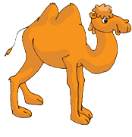деген жануар, Түзде жүрсе семірер.

2/ Түйе  жайылады,  күйіс қайырады.

1/ Құстың бәрі 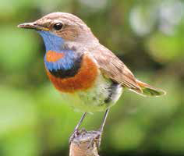 болмас,
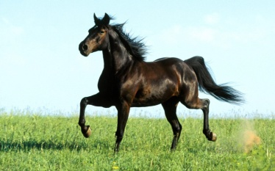 бәрі дүлдүл болмас.

2/ 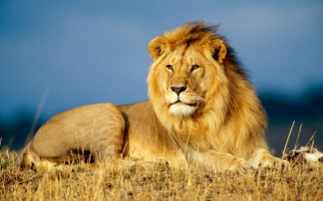 –аң патшасы,
Жылқы – мал патшасы.

1/ 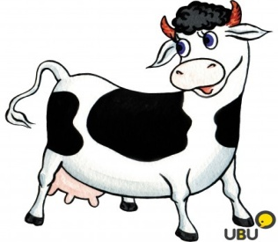 сипағанды білмейді, Жаман силағынды білмейді.

2/ Малды бақсаң, сиыр бақ, 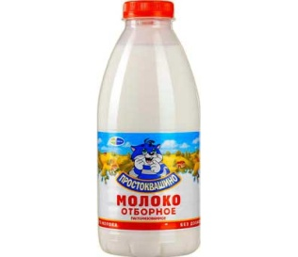кетпейді шарадан.

1/ Бір 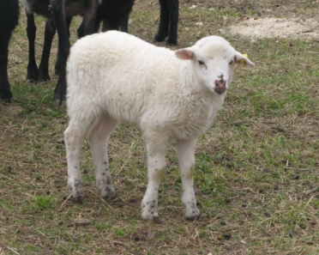 туса, бір түп жусан артық өсер.

2/ Мал өсірсең, 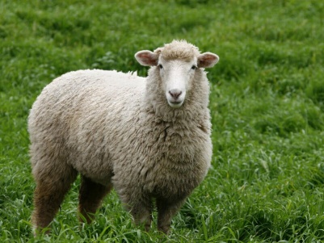 өсір,
Өнімі оның көл-көсір.

